Антистатические розовые пакеты серии SA+SAZ

Описание:
Прозрачные цветные, не генерирующие статическое электричество пакеты, предназначены для использования в зонах, чувствительных к статическому электричеству. Эти пакеты не содержат аминов и амидов и соответствуют электрическим требованиям к упаковке типа II согласно MILPRF-81705D. Представленные пакеты являются антистатической альтернативой обычным полиэтиленовым пакетам и доступны в открытом виде или с застежками различных типов.
Доступны плоские пакеты с открытым верхом или с застежкой-молнией.

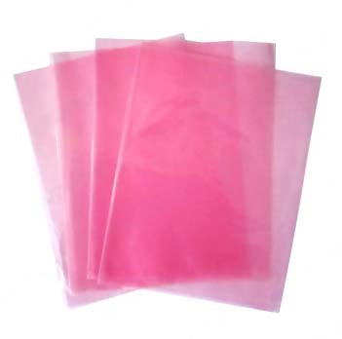
Технические характеристики
Физические свойства (Типовые значение)
Толщина 40 мкм
Цвет розовый или прозрачный
Прочность на растяжение 13,8 – 20,7 МПа (2000 - 3000 фунтов на квадратный дюйм)

Испытания на прочность
Прочность на разрыв от 0,45 МПа до 3,10 МПа (65 до 450 фунтов. на дюйм)
Удлинение MD% ‐ не более 550
Тест падающим заостренным грузом от 250 до 700 грамм
Прочность на разрыв (по Мюллену) от 140 кПа до 410 кПа (20 до 60 фунтов на квадратный дюйм)
Тест на дегазацию пройден, тест на коррозионную устойчивость пройден

Условия термосваривания
Температура 121°С – 190°С (250°F – 375°F)
Время 0,5 ‐ 3,5 секунды
Давление 0,20 – 0,48 МПа (30 ‐ 70 фунтов на квадратный дюйм)
Электрические свойства:
Поверхностное удельное сопротивление
Внутреннее не более 10¹² Ом/квадрат
Внешний не более 10¹² Ом/квадрат
Статическое затухание не более 0,05 секунды
Генерация электрического заряда
Тефлон 139 нКл/м² (0,09 нКл/кв. дюйм)
Кварц 15,5 нКл/м² (0,01 нКл/кв. дюйм)
Поставляются в упаковках по 100 штук.

